Cada consulta ha de tenir el codi SQL (per poder-lo copiar i provar), una captura de pantalla del resultat i el nombre de registres del resultat, si no es mostra en la captura de pantalla.

Oracle

De la base de dades WF Countries, quina sentència SELECT mostra:

- El noms de les regions d’Europa i els noms de tots els països de cada regió.
(1.5 punts)
select region_name, country_name
from wf_world_regions join wf_countries using(region_id)
where upper(region_name) like '% EUROPE'

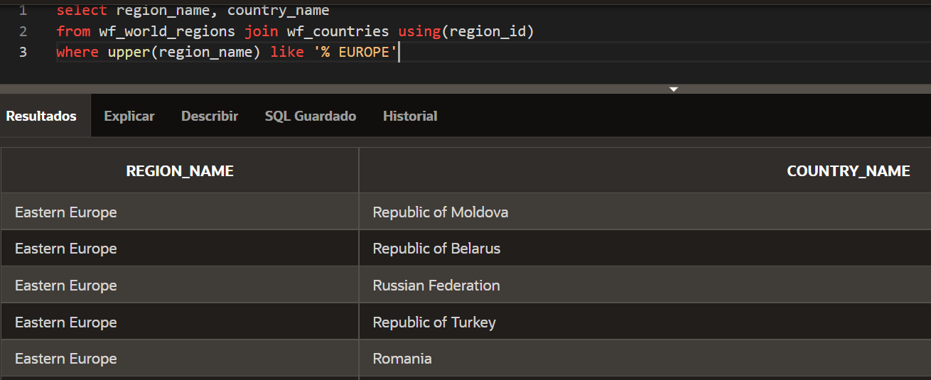

- El nom de cada país i quants idiomes oficials s’hi parlen. Ordenar el resultat per nombre d’idiomes oficials, i, els països que tenen el mateix nombre d’idiomes oficials ordenats alfabèticament. (2 punts)
COMPTE: hi ha un camp que indica si un idioma és oficial o no.

No s’especifica si l’ordre és de més a menys o al revés. Considero de més a menys.
Si els QY es consideren:

select country_name, count(official)
from wf_countries join wf_spoken_languages using(country_id)
where upper(official) like '%Y'
group by country_name
order by count(official) desc, country_name
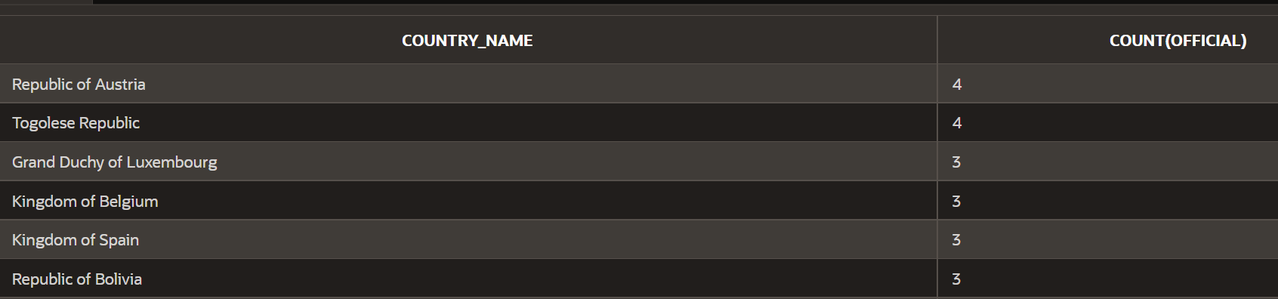

Si els QY NO es consideren:

select country_name, count(official)
from wf_countries join wf_spoken_languages using(country_id)
where upper(official) like 'Y'
group by country_name
order by count(official) desc, country_name

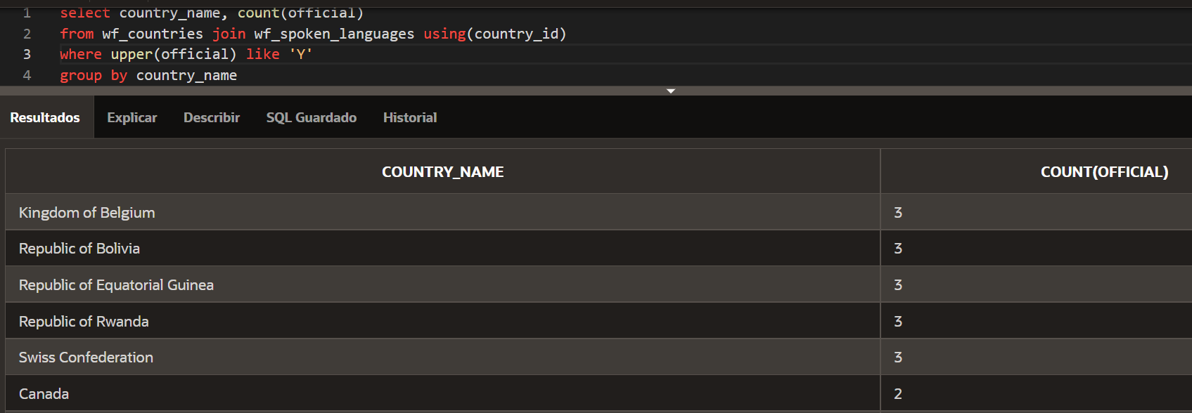

- El nom dels països en els que es parlen més idiomes oficials, ordenats per nom. Pots comprovar el resultat amb la consulta de l’exercici anterior. (3 punts)

select country_name, max(count(official))
from wf_countries join wf_spoken_languages using(country_id)
where upper(official) like 'Y'
group by country_name
order by country_name

- Quins idiomes es parlen en el país ‘Kingdom of Spain’ (1.5 punts)

from wf_countries join wf_spoken_languages using(country_id)
join wf_languages using(language_id)
where upper(country_name) like 'KINGDOM OF SPAIN'

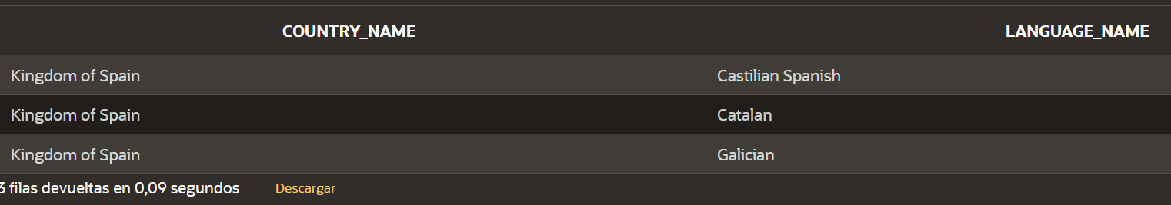

- Per cada regió, el nom de la regió i el número de països que no tenen internet (1.5 punts)
select region_name, count(country_id)
from wf_world_regions join wf_countries using(region_id)
where internet_extension is null
group by region_name

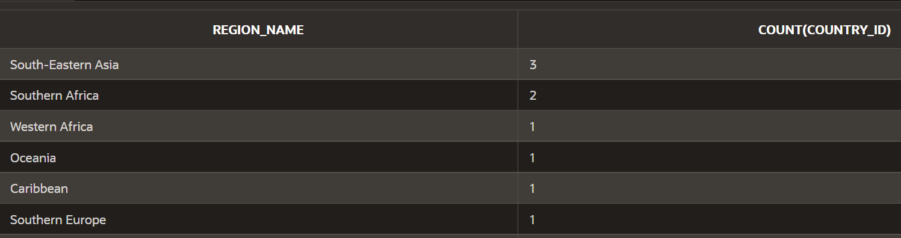

MariaDB

De la base de dades Empresa, quina sentència SELECT mostra:

- Número i cognom dels empleats i codi i nom dels client que representen, ordenat alfabèticament per nom d’empleat. (1 punt)

SELECT emp_no, COGNOM, client_cod, nom
from emp join client on (repr_cod = emp_no)
order by cognom

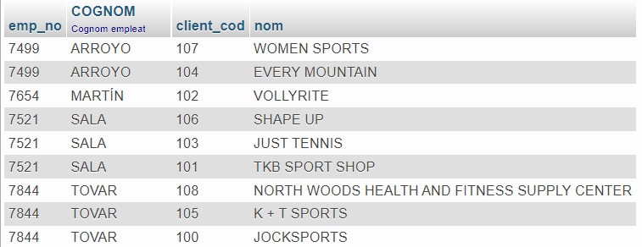

- Hi ha algun empleat que no representi cap client ? Modifica la consulta anterior per a mostrar tots els empleats, representin o no algun client. (1.5 punts)

SELECT emp_no, COGNOM, client_cod, nom
from emp left join client on (repr_cod = emp_no)
order by cognom

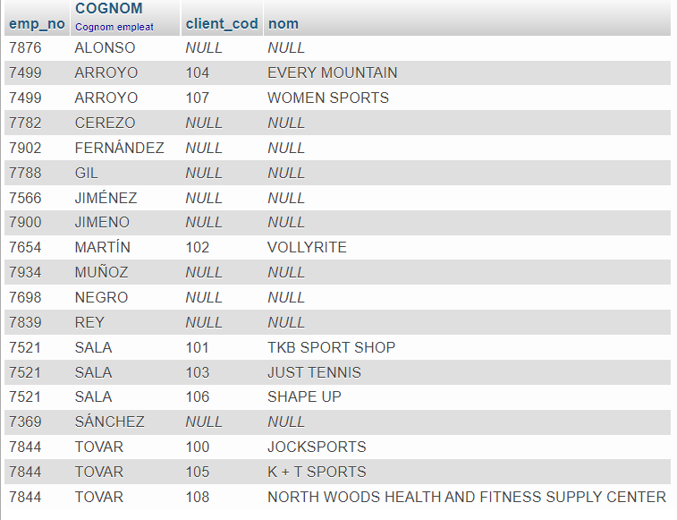

- Hi ha algun client que no sigui representat per cap empleat ? Modifica la consulta anterior per a mostrar tots els clients, estiguin o no representats per algun empleat. (1.5 punts)

SELECT emp_no, COGNOM, client_cod, nom
from emp right join client on (repr_cod = emp_no)
order by cognom

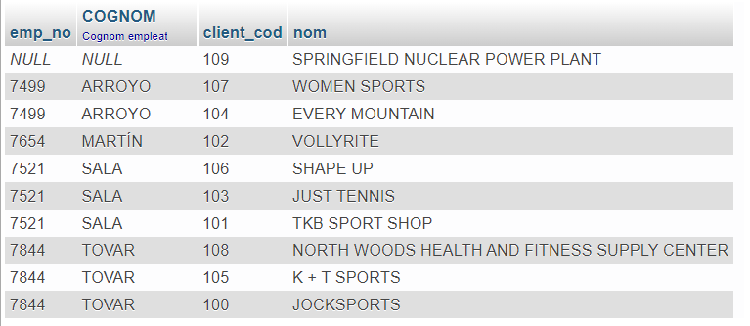

- Modifica la consulta per a que mostri número i cognom dels empleats i codi i nom dels clients. Ha de mostrar tots els empleats, encara que no representin a cap client, i tots els clients, encara que no siguin representats per cap empleat.(2 punts)

SELECT emp_no, COGNOM, client_cod, nom
from emp left join client on (repr_cod = emp_no)

UNION

SELECT emp_no, COGNOM, client_cod, nom
from emp right join client on (repr_cod = emp_no)
order by cognom

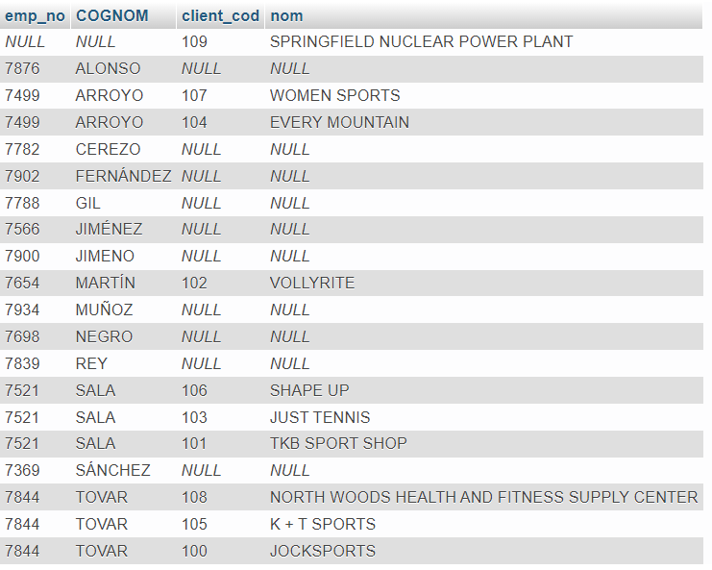

- El codi i nom del client i el total de les seves comandes, ordenat de major a menor despesa. (1 punt)

SELECT client_cod, nom ,sum(total) as ‘despesa’
from client join comanda using(client_cod)
group by client_cod
order by sum(total) desc

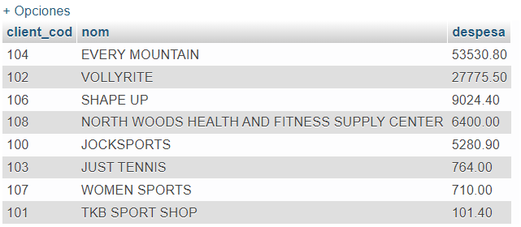

- El codi i el nom del client que més despesa ha fet a l’empresa (1 punt)

SELECT client_cod, nom , max((SELECT SUM(total) from comanda)) as 'despesa'
from client

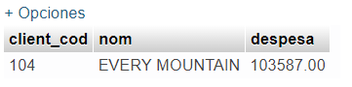

- El número i el cognom de l’empleat i el total de les comandes dels seus clients, ordenat de més a menys despesa. (1.5 punts)

SELECT emp_no, cognom, sum(total), nom
from emp join client on (EMP_NO = repr_cod)
join comanda USING (client_cod)
GROUP BY nom
order by sum(total) desc

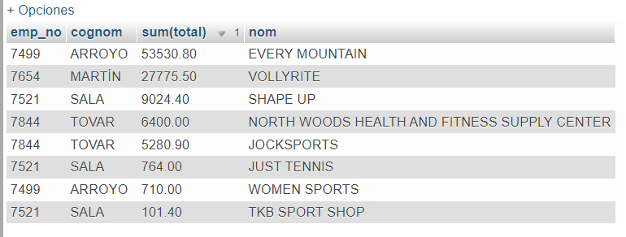

- Número i nom de cada departament i el total facturat. (2 punts)

SELECT dept_no, DNOM, sum(total)
from dept join emp using(dept_no)
join client on(emp_no = repr_cod)
join comanda USING(client_cod)
where dept_no in (select dept_no from dept)
GROUP by dnom

- Número i cognom dels clients que facturen més que la facturació promig dels clients. (3 punts)

SELECT client_cod, nom
from client join comanda USING(client_cod)
where total > (
SELECT avg(total)
from comanda)

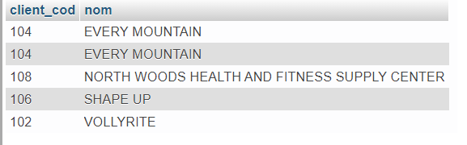

- Per cada empleat, quin dels seus clients té el límit màxim de crèdit. (4 punts)

select cognom, nom, MAX(LIMIT_CREDIT)
from emp join client on (REPR_COD = emp_no)
group by cognom

